Opdrachten tijdens tochten

Horizonschets
Een horizonschets zit vrij eenvoudig in elkaar. De opdracht hiervoor luidt over het algemeen :
Maak een horizonschets tussen 160 graden O.O. en 190 graden O.O.
Hoe ga je dan te werk?
Allereerst bepaal je de richting van belangrijke hoge punten die je ziet tussen die richtingen. Maak daar een notitie van, en probeer daar de afstand van te bepalen als het mogelijk is.
Pak nu een stuk papier, en teken daarop eerst 3 lijnen. 1 ongeveer op de helft van het papier, de andere 2 dienen als schrijflijnen bovenaan het blad. Kijk op het voorbeeld onderaan deze pagina voor de precieze plaats.
Schrijf nu de belangrijkste gegevens op :
- Voor wie de tekening is
- Door wie de tekening is gemaakt
- De datum waarop de tekening is gemaakt
- Het gebruikte kompas om de richtingen te bepalen
- De plek waarop je hebt gestaan om de tekening te maken. Dat kan door middel van een beschrijving en een coordinaat
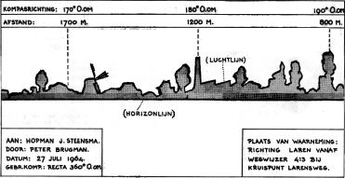
Geef nu op de bovenste lijn de belangrijkste richtingen aan, ongeveer zoals ze kloppen. De handigste manier is om de lijn in gelijke stukken te verdelen, en daar de graden bij te zetten.
In het voorbeeld is te zien dat dit om de 10 graden is gedaan (de linkerkant is 160 graden en de rechterkant 190).
Volg nu de omtrek van wat je ziet zoals je kunt zien in het voorbeeld. Je hoeft geen details te tekenen bij een panoramaschets, alleen de omtrek is voldoende.
Nadat je alles hebt ingevuld, is de panoramaschets klaar. Je kunt er voor kiezen om voor de duidelijkheid het gebied tussen de panoramalijn en de horizonlijn grijs te maken als in het voorbeeld, maar dat is niet verplicht.

De panoramaschets.
De panoramaschets lijkt qua voorbereiding sterk op die van de horizonschets. Lees deze dan ook eerst om bekend te raken met wat er gedaan moet worden!.
In principe zou je eerst kunnen beginnen met een horizonschets. Het maakt het maken van een panoramaschets veel eenvoudiger! Zorg er dan wel voor dat je het gebied niet grijs kleurt.
Als je zover bent dat de horizonschets af is, kun je verder gaan met de panoramaschets door alles zo goed mogelijk te tekenen wat je ziet. Dat betekend dus niet alleen de omtrekken, maar gewoon een normale tekening tussen de opgegeven graden.
Een voorbeeld van een uitgewerkte panoramaschets die gemaakt is vanaf hetzelfde punt, met dezelfde opdracht als in de horizonschets uitleg zie je hier onder.

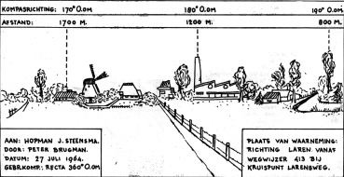

Hoogte meting
Onderweg kan gevraagd worden hoe hoog bijvoorbeeld een gebouw of toren is. Dat kun je natuurlijk proberen te schatten, maar meestal zal dat niet echt nauwkeurig zijn. Om dat wat nauwkeuriger te bepalen is er een manier om dat te meten! Samen met een klein beetje rekenwerk (vermenigvuldigen en delen) is dan te bepalen hoe hoog iets is.
Als je kijkt naar het plaatje, dan zie je hoe de meting gedaan wordt.
Je begint met het neerzetten van een stok of persoon waarvan je de hoogte weet. (in het voorbeeld is die 2 meter hoog). Die zet je bijvoorbeeld op 100 meter van het voorwerp af waar je de hoogte van wilt weten. Dat mag ook korter, maar 100 meter is gemakkelijk rekenen.
Je gaat nu naar de top kijken van de toren of het gebouw via de top van de stok die je hebt neergezet (de gestreepte lijn). Je blijft net zolang naar voren of achteren schuiven totdat je de top net boven de stok ziet uitsteken. Je meet nu de afstand tussen jouw hoofd en de stok (die is bijvoorbeeld 8 meter).
Nu kun je uitrekenen hoe hoog de toren is!
Dat kan, doordat je eigenlijk te maken hebt met 2 driehoeken : 1 kleine en 1 grote. Als je het voorbeeld bekijkt, heb je dus :
- 1 driehoek waarvan de onderkant 8 meter is, en de rechterkant 2 meter
- 1 driehoek waarvan de onderkant 8 + 100 = 108 meter is, en de rechterkant onbekend
de onbekende rechterkant is dus evenveel keer groter dan de rechterkant van de kleine driehoek als de onderkant ten opzichte van de kleine driehoek is. we spreken daarom van een verhouding.
Voor een verhouding is een formule uitgedacht door een knap stel koppen, en die is :
- A = onderkant kleine driehoek
- B = onderkant grote driehoek
- C = rechterkant kleine driehoek
- D = rechterkant grote driehoek
A * D = B * C
Als we nu de gevonden lengtes van het voorbeeld invullen, dan ziet de formule er zo uit :
8 * D = 108 * 2
Dat wordt dus : 8 * D = 216. Om nu D uit te rekenenn hoeven we 216 maar te delen door 8, en dan hebben we de hoogte (dus : 27 meter hoog).
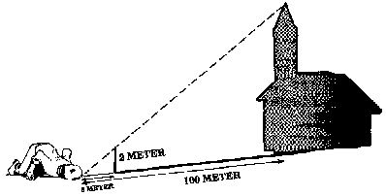

Afstand schatting
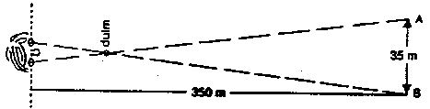
Een afstand is niet altijd even gemakkelijk te meten, daarom moet dan de afstand geschat worden. Daar is een truukje voor!
Wat je doet is je duim voor je op ooghoogte houden met een gestrekte arm. Daarna richt je je duim op het punt waarvan je wilt weten hoever weg het van je is.
Als je nu je rechter oog sluit, zul je dat punt zien alsof het zich op punt A bevindt. Datzelfde doe je als je je linkeroog sluit, zonder je duim te verplaatsen.
Maak nu een schatting hoe ver de punten A en B uit elkaar liggen. Als je nu weet hoe lang je arm is en wat de afstand tussen je ogen is, kun je uitrekenen wat dan de afstand tussen jouw en het punt is door de lengte van je arm te delen door de breedte tussen je ogen en dat daarna maal de geschatte afstand tussen punt A en B.

Breedte metingen
Een breedte meting kan op 2 manieren worden uitgevoerd. De eenvoudigste maar meest onnauwkeurige is te zien op het plaatje.

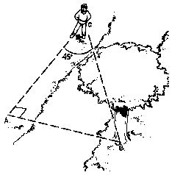

Wat je doet is gaan staan op een vast punt, en je kiest aan de overkant van de breedte die je moet weten een ander vast punt (een boom werkt prima). Nu kun je een cap of hoed opzetten, en wel zo dat je net onder de rand door de onderkant van die boom ziet. Probeer nu zonder je hoofd naar boven of naar beneden te draaien, jezelf te draaien zoals op de tekening is te zien. Door nu de afstand tussen jouw en het punt te meten dat je dan ziet, krijgt je dezelfde afstand als tussen de boom en het punt dat jij bepaald hebt.
Een betere, nauwkeurige methode is wat meer werk. Je hebt hiervoor 3 palen of personen nodig. Kies eerst een vast punt aan de overkant. Dan zet je langs een rechte lijn de 3 personen of palen neer, en wel zo dat de afstanden tussen alle drie de punten gelijk zijn (nummer 2 op de tekening hieronder).
Daarna ga je vanaf het linkerpunt recht achteruit lopen, zodanig dat je een rechte hoek houdt met de lijn van de drie punten. Dat doe je zolang tot je via het punt in het midden het vaste punt aan de overkant ziet.
Als je nu de afstand tussen jouw en het punt van waaruit je vertrokken bent meet, weet je precies de lengte 1. Je kunt zien in de tekening, dat de driehoek aan alletwee de kanten hetzelfde is, dus daarmee weet je ook de lengte tussen de lijn met 3 punten en het vaste punt aan de overkant.

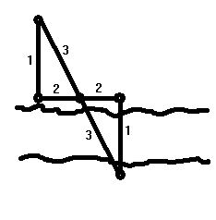

Snelheid meting
Bij een tocht kan het voorkomen dat je langs een riviertje of iets dergelijks komt waarvan de stroomsnelheid wordt gevraagd.
Hiervoor heb je 2 dingen nodig :
- een stopwatch
- iets dat drijft, maar zo min mogelijk boven het water uit steekt.
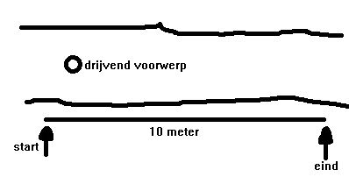
Je begint eerst door een afstand af te zetten langs de rivier. Als het mogelijk is, neem dan 10 meter. Geeft door middel van een signaal aan wanneer het voorwerp in het water gedropt wordt op het startpunt. Vanaf dat moment gaat de tijd lopen. Zodra het voorwerp het eindpunt passeerd, stopt de tijd.
De snelheid is dan eenvoudig uit te rekenen in kilometer per uur door eerst uit te rekenen hoelang het voorwerp heeft gedaan over 1 meter. Als bijvoorbeeld over 10 meter 20 seconden is gedaan, dan is over 1 meter 2 seconden gedaan (tijd / afstand).
Een uur heeft : 60 minuten, en 3600 seconden. In 1 uur kan het voorwerp dus : 3600 / 2 = 1800 meter afleggen.
1 kilometer = 1000 meter, en het voorwerp kan dus : 1800 / 1000 = 1,8 km per uur afgeleggen. Dat is dan meteen de stroomsnelheid!

